Nabídka notebooků a příslušenství

pro SŠOK

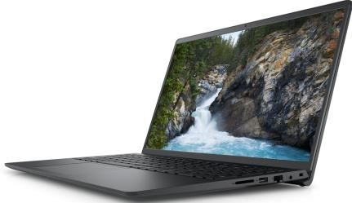
Dell Vostro 3520 15,6“

Procesor - i3-1215U ADL i3-1215 Nuvoton (6-layer PCB) Operační paměť (RAM) - 8 GB, 1 x 8 GB, DDR4, 2666 MHz Úložiště - 256 GB, M.2, PCIe NVMe, SSD
Display - 15.6", FHD 1920 x 1080, 120Hz, WVA, Anti-Glare, 250
nit, Narrow Border, LED-Backlit Grafický čip - Intel® UHD Graphics
Carbon Palmrest with Finger Print Reader, without Type C Reader 802.11ac 1x1 WiFi and Bluetooth
Klávesnice - Česká / Slovenská MUI podsvícená klávesnice Baterie - 3 Cell, 41 Wh, integrovaná
Adaptér - 65 Watt AC
Modul TPM (Trusted Platform Module) 2.0
Operační systém - Windows 11 Pro , English, Czech, Hungarian, Polish, Slovak McAfee® Small Business Security 30-day trial
No Microsoft Office License Included 30 day Trial Offer Only Záruka - 3Y Basic Onsite
Barva černá

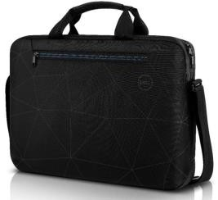
Dell Essential Briefcase (ES1520C) 15"

Taška na notebook - pánská, do velikosti 15,6", uzavírání na zip, rukojeť, popruh přes rameno, voděodolný materiál, reflexní prvky, zadní pás na kufr, vnitřní rozměry 26 × 38 × 2,5 cm (V×Š×H), černá barva, motiv geometrie

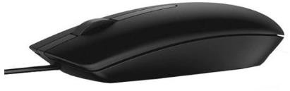
Dell optická myš MS116

Optická myš Dell – MS116, vybavená technologií optického snímání LED a kabelovým připojením, zajišťuje špičkový i po dlouhé době. Zvyšte svou produktivitu v kanceláři nebo doma – optická myš Dell vám pomůže v každé situaci díky přesnému optickému snímání s rozlišením 1000 dpi.

Software a licence jsou dále popsány v tabulce níže

Popis | počet | cena za ks | celkem
Koncové stanice, monitory, příslušenství
DELL Vostro 15,6/ i3-1215U / 8GB / 256GB / 15.6” FHD / W11P / 3Y Basic Onsite | 15 | 10 570 Kč | 158 550 Kč
Dell Essential Briefcase 15 - ES1520C | 15 | 349 Kč | 5 235 Kč
Dell optická myš MS116 (2 tlačítka + rolovací) USB černá | 15 | 170 Kč | 2 550 Kč
Cena za Hardware a Software bez DPH 166 335 Kč
DPH 21% 34 930 Kč
Cena za Hardware a Software s DPH 201 265 Kč

Nabídka vytvořena dne: 29.4.2024 Platnost nabídky: 6.5.2024

